**Fin de l’état d’urgence* mais pas de la vigilance !**

**En situation de forte circulation virale**



**Vous entrez dans une structure de soins ou médico-sociale, adoptez les bons gestes !**



**Hygiène des mains**

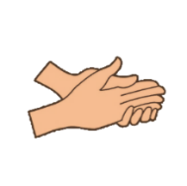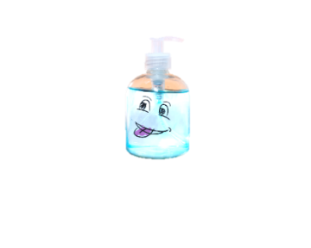

**Friction hydro-alcoolique régulière**



***Respectez le temps et les 7 étapes indispensables pour une bonne hygiène des mains***

*Pour en savoir plus* ***flashez le******QR Code***

**Port du masque à usage unique**

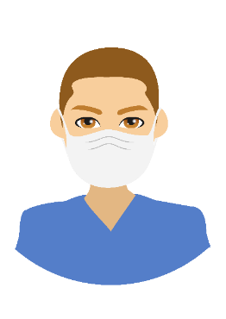

**Masque bien porté**

***Respectez les étapes indispensables pour bien le porter et le retirer sans risque***

*Pour en savoir plus* ***flashez le QR Code***



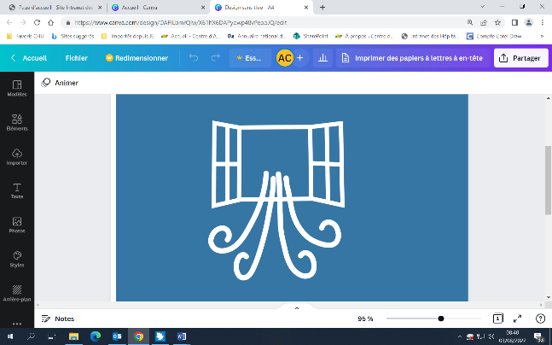

**Aération**



***Aérez régulièrement la pièce dans laquelle vous vous trouvez en évitant les courants d’air***

*Pour en savoir plus* ***flashez le QR Code***

**Désinfection des objets**

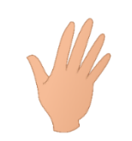

**Désinfectez régulièrement les objets partagés et les surfaces touchées**

**Distanciation**



**Gardez vos distances !**

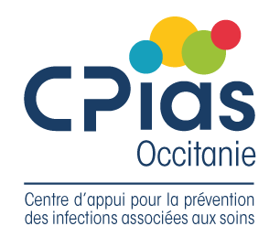

*\*DGS – Urgent n°2022-69 Evolutions pour les établissements de santé et service de santé et médico-sociaux liées à la fin des régimes d’urgence sanitaire au 31/07/2022*

Août 2022

LOGO établissement

*Validation du chef d’établissement*